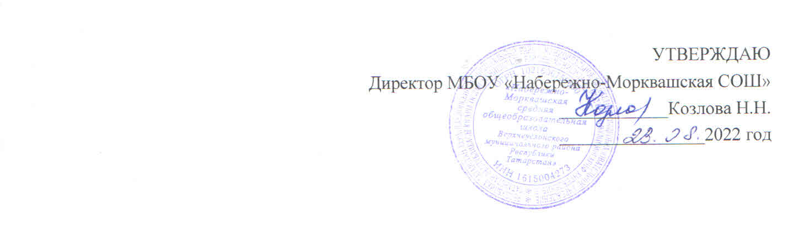
Расписание кружков на 2022-2023 учебный год
в МБОУ «Набережно – Морквашская СОШ»
Название кружка | Руководитель | Время проведения
«Робототехника» | Рыбкина Асия Фаритовна | Понедельник  1 группа 13.35-15.00  Четверг  2 группа 13.20-15.00.
Волейбол | Валеев Валерий Анварович | Вторник  14.20-15.05
Разноцветные Ладошки | Ширяева Алия Маратовна | Вторник  13.05 -15.00
Чувашский фольклор | Тулаева Яна Олеговна | Среда  13.35- 15.05
«Шахматы» | Валеев Валерий Анварович | Четверг  1 группа 13.35-14.20  2 группа 14.20-15.05
Театральный кружок | Афанасьева Танзиля Наиловна | Пятница  13.00.-14.30  14.30- 16.00

